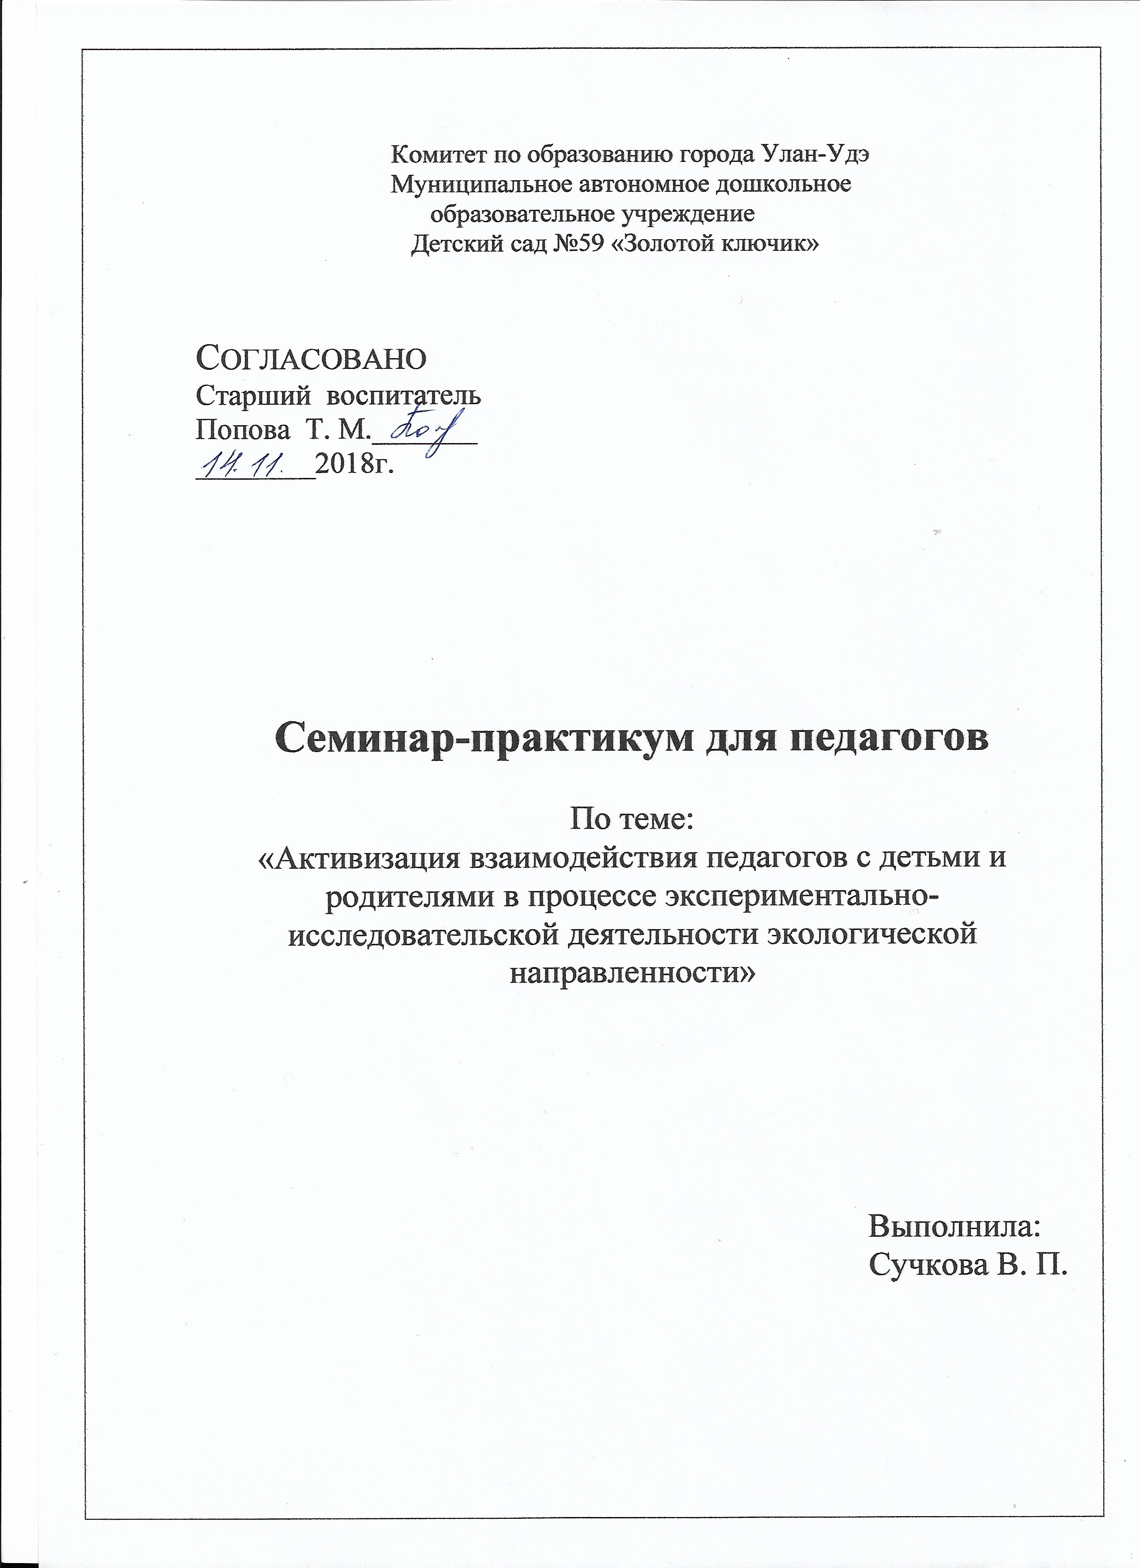

Одним их эффективных приемов в работе по развитию познавательной активности дошкольников является детское экспериментирование, которое дает детям реальные представления о различных сторонах изучаемого объекта или предмета окружающего мира. Следствием является не только ознакомление дошкольника с новыми фактами, но и накопление фонда исследовательских умений, что делает незаменимым детское экспериментирование в развитии познавательной активности детей дошкольного возраста.
Сейчас дети имеют недостаточные знания об окружающем мире, исчезли «почемучки» которые могли бы задавать вопросы, самостоятельно или с небольшой помощью взрослого находить на них ответы. В связи с этим необходимо углубленно работать над темой «Экспериментальная деятельность как средство развития познавательной активности дошкольников».
Задачи:
- формировать знания детей о свойствах и качествах объектов неживой природы, таких как солнце, почва, вода, воздух, песок, глина, камни, магнит;
- развивать умения и навыки проведения элементарных опытов с предметами неживой природы;
- развивать речь детей, умение логически рассуждать, строить гипотезы, делать выводы;
- развивать наблюдательность;
- воспитывать интерес детей к экспериментальной деятельности;
- воспитывать такие качества как желание помочь другим, умение договариваться друг с другом для решения общих задач.
Практика показывает, что дети с удовольствием проводят разнообразные исследования, педагогу необходимо лишь создать условия для экспериментальной деятельности. Для развития познавательной активности и поддержания интереса к экспериментированию в групповой комнате при активном участии родителей необходимо оборудовать уголок экспериментирования. Особенно в старшем дошкольном возрасте опыты могут получить интересное продолжение дома. Например, детям предлагается провести эксперимент с родителями («Вода испаряется», «Покажи родителям фокус»).
Эксперименты дома и продукты творческой деятельности детей способствуют созданию условий для закрепления детьми полученных знаний и умений, поддерживают их инициативу, самостоятельность и познавательную активность.
1.Одной из форм работы с родителями является анкетирование.
Анкетирование родителей на тему: «Организация поисково-исследовательской деятельности дошкольников дома»
Цель: выявить степень участия родителей в экспериментальной деятельности ребенка и в поддержании его познавательного интереса. По результатам анкетирования будет видно – заинтересованы ли родители в развитии познавательного интереса детей, способствуют ли постоянному совершенствованию их познавательно-исследовательских умений и навыков. Дети очень любят задавать разные вопросы. Родители могут ответить на них, либо предложить ребенку подумать и постараться самому найти ответ, развивая самостоятельность.
- Привлечение к созданию познавательно-развивающей среды в группе. Родители помогают в оборудовании уголка экспериментирования, пополнении необходимыми материалами, способствуют удовлетворению познавательных интересов экспериментированием в домашних условиях.
- Оформление наглядной информации в родительском уголке
– Консультация на тему: «Роль семьи в развитии познавательной активности дошкольников»
– Памятка «Чего нельзя и что нужно делать для поддержания интереса детей к познавательному экспериментированию»
– Рекомендации: «Проведите с детьми дома»
В группе должна вестись работа с родителями по формированию навыков исследовательского поведения. С этой целью проводятся родительские собрания, на которых родители узнают о форме организации исследовательской работы, знакомятся с исследовательскими методами обучения, с разновидностью экспериментов.
- Родительское собрание на тему: «Роль семьи в развитии интереса ребенка к опытно-экспериментальной деятельности»
Также для родителей проводятся консультации о том, как организовать условия для исследовательской деятельности дошкольников
5. Оформление папки «Мои открытия». Создаются тематические ширмы-передвижки, выставки, мини-библиотечки и др.
6. Совместное детско-взрослое творчество. Родители с большим интересом организуют изготовление книжек-малышек, оформление альбомов, плакатов, организуют фотосессии и многое другое.
7. Совместная детско-взрослая познавательно-исследовательская деятельность. В условиях тесного взаимодействия с семьей в группе могут быть подготовлены и проведены следующие исследования: «Дом, в котором я живу»; «Портрет весны», «Осень – вкусное время года», «Лето, ах лето», «Что я знаю о воздухе?» и многие другие. Хорошо, когда родители ищут ответ на поставленный вопрос вместе с детьми в различных сферах деятельности (чтении, наблюдении, экскурсиях, экспериментах).
Показатели сформированности исследовательской деятельности:
1. Умение видеть проблему;
2. Умение формулировать и задавать вопросы;
3. Умение выдвигать гипотезы;
4. Умение делать выводы и умозаключения;
5. Умение доказывать и защищать свои идеи;
6.Умение самостоятельно действовать на этапах исследования.
Какие показатели являются важными, и каковы должны быть оценочные параметры?
Во-первых, любая деятельность зависит от отношения к ней субъекта. Таким образом, важно уметь оценивать отношения детей к исследовательской деятельности, которое оценивается по степени проявления интереса, активности в процессе деятельности.
Во-вторых, важным становится процесс работы ребенка в ходе исследования. Следовательно, оценивается не достигнутый результат, а его процесс, то, как думает, рассуждает ребенок.
Необходимо отметить, что выделенные умения, это не количественные, а качественные показатели
Таким образом, поощряя детскую любознательности, утоляя жажду познания маленьких «почемучек» и направляя их деятельность, мы способствуем развитию познавательной активности и исследовательских умений дошкольников в ходе детского экспериментирования.
Сейчас хочу провести с вами опыты, которые можно провести совместно с родителями и с детьми.
1 опыт: «Собери все со дна стакана, не намочив руки».
Как вы думаете, как и чем можно поднять металлические предметы со дна стакана, не намочив при этом рук?
Да, верно, с помощью магнита. Предлагаю вам, используя магниты выполнить задание.
Отлично. Вы замечательно выполнили это задание.
ДОМА можно предложить детям поиграть в настольную игру «Поймай рыбку» или «Рыбалка». Необходимо рассказать, как в нее играть, каковы правила и объяснить, почему рыбки «ловятся»: из чего они сделаны, из чего – «удочка», как, благодаря чему удается «поймать» рыбку удочкой – магнитом.
2 опыт: «Волчок»
А теперь давайте, проведём опыт и посмотрим, почему яйца раскручиваются с разной скоростью (вареные и сырые яйца) .
На столе лежат куриные яйца, сырые и вареные. Предлагаю, не разбивая, определить, где какое. Подсказываю, что яйца нужно вращать на столе.
Почему же вареное яйцо легко и быстро вращается, а сырое – делает один-два неуклюжих оборота и замирает. Внутри сырого яйца желток и белок болтаются, мешая яйцу раскрутиться. А вот твердое содержимое вареного яйца позволяет ему легко вращаться. Дети и взрослые вращают каждое яйцо.
Вот вы и определили где какое яйцо. Сейчас вареные яйца можно убрать на тарелочки, а с сырыми проделаем следующий опыт.
3 опыт: «Ловкий пловец».
Вам понадобится стакан с водой и сырое куриное яйцо. Поместите яйцо в воду и посмотрите, что получится. Яйцо опустится на дно стакана. Теперь нужно его вытащить, а в воду добавить 2 столовые ложки соли и хорошенько размешать. Повторно опускаем яйцо в воду и наблюдаем интересную картинку: теперь яйцо не тонет, а плавает на поверхности. Мы-то с вами знаем, что дело в плотности воды. Чем она выше (в данном случае за счет соли, тем сложнее в ней утонуть.
А теперь возьмите литровую банку, наполните ее пресной водой на треть, опустите в банку яйцо. В отдельную емкость наберите теплую воду, и растворите там соль, чтобы получился концентрированный солевой раствор. Теперь такое задание: нужно добиться, чтобы яйцо не тонуло и не всплывало, а «висело» в толще воды, как подводная лодка. Для этого нужно подливать в банку солевой раствор маленькими порциями до тех пор, пока не получится нужный эффект. Если вы налили слишком много раствора и яйцо вынырнет на поверхность, предложите подумать, как можно исправить положение (подлить в банку необходимое количество пресной воды, тем самым уменьшив ее плотность) .
Прекрасная работа, молодцы!
Чудо 4: Секретное письмо. ( домашние задание) родители выполняют дома с ребенком.
Сделать такое письмо можно двумя способами: 1. Обмакнуть перо или кисточку в молоко и написать послание на белой бумаге. Обязательно дайте высохнуть. Прочесть такое письмо можно, подержав его над паром (не обожгитесь) или прогладив утюгом.
2. Напишите письмо лимонным соком или раствором лимонной кислоты. Чтобы его прочесть, растворите в воде несколько капель аптечного йода и слегка смочите текст.

